Министерство науки и высшего образования Российской Федерации Федеральное государственное автономное образовательное учреждение высшего образования
«Национальный исследовательский университет ИТМО»

Факультет программной инженерии и компьютерной техники

Домашняя работа №3
по дисциплине
«Дискретная математика»
Вариант №60

Выполнил:
Студент группы P3113
Цэрэндорж Ариунбат
Преподаватель:
Поляков Владимир Иванович

г. Санкт-Петербург 2026г.

Оглавление
Оглавление 2
Задание 3

Задание

V/V | e1 | e2 | e3 | e4 | e5 | e6 | e7 | e8 | e9 | e10 | e11 | e12
e1 | 0 | 0 | 0 | 1 | 0 | 3 | 0 | 1 | 1 | 1 | 0 | 1
e2 | 0 | 0 | 0 | 1 | 0 | 0 | 0 | 0 | 1 | 0 | 0 | 0
e3 | 0 | 0 | 0 | 0 | 5 | 3 | 1 | 0 | 0 | 4 | 1 | 2
e4 | 1 | 1 | 0 | 0 | 0 | 0 | 0 | 3 | 5 | 0 | 0 | 2
e5 | 0 | 0 | 5 | 0 | 0 | 5 | 2 | 0 | 1 | 5 | 0 | 3
e6 | 3 | 0 | 3 | 0 | 5 | 0 | 0 | 0 | 5 | 4 | 3 | 0
e7 | 0 | 0 | 1 | 0 | 2 | 0 | 0 | 1 | 2 | 3 | 2 | 0
e8 | 1 | 0 | 0 | 3 | 0 | 0 | 1 | 0 | 3 | 2 | 2 | 0
e9 | 1 | 1 | 0 | 5 | 1 | 5 | 2 | 3 | 0 | 0 | 0 | 0
e10 | 1 | 0 | 4 | 0 | 5 | 4 | 3 | 2 | 0 | 0 | 0 | 0
e11 | 0 | 0 | 1 | 0 | 0 | 3 | 2 | 2 | 0 | 0 | 0 | 1
e12 | 1 | 0 | 2 | 2 | 3 | 0 | 0 | 0 | 0 | 0 | 1 | 0

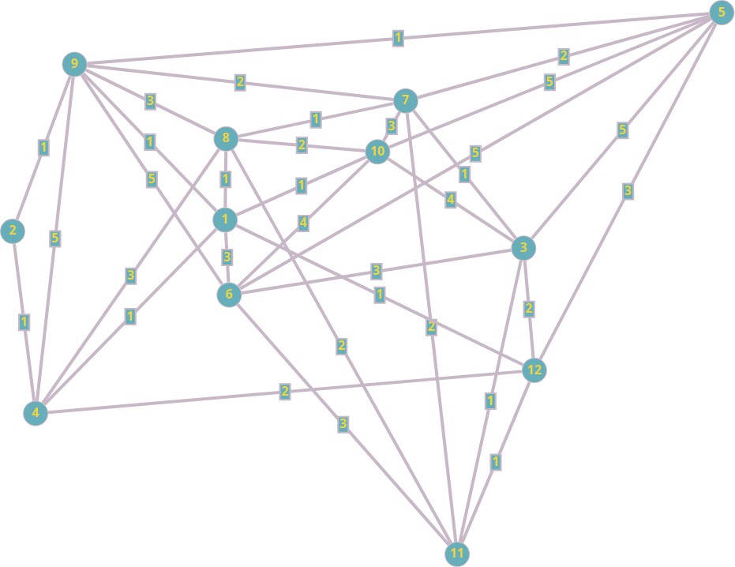

Найдем путь с наибольшей пропускной способностью от 𝑒 до 𝑒 с
3 9
помощью алгоритма Франка-Фриша
- Проведем разрез 𝐾 = {𝑒 , 𝑋\{𝑒 }}
1 3 3

- 𝑄
= 𝑚𝑎𝑥
[𝑞
] = 5

1 (𝑥 , 𝑥 )∈𝐾 𝑖𝑗
𝑖 𝑗 1
- Закорачиваем все ребра графа (𝑥 , 𝑥 ) с 𝑞 ≥ 5:
𝑖 𝑗 𝑖𝑗
(𝑒 , 𝑒 ), (𝑒 , 𝑒 ), (𝑒 , 𝑒 ), (𝑒 , 𝑒 ), (𝑒 , 𝑒 )
3 5 4 9 5 6 5 10 6 9

Получаем граф:

V/V | e1 | e2 | e7 | e8 | e11 | e12 | e3, e4, e5, e6, e9, e10
e1 | 0 | 0 | 0 | 1 | 0 | 1 | 1, 3
e2 |  | 0 | 0 | 0 | 0 | 0 | 1
e7 |  |  | 0 | 1 | 2 | 0 | 1, 2, 3
e8 |  |  |  | 0 | 2 | 0 | 2, 3
e11 |  |  |  |  | 0 | 1 | 1, 3
e12 |  |  |  |  |  | 0 | 2, 3
e3, e4, e5, e6, e9, e10 |  |  |  |  |  |  | 1, 3, 4
- В итоге вершины 𝑒3, 𝑒9 объединены. Пропускная способность:
𝑄(𝑃) = 5
- Строим граф, вершины которого - вершины исходного графа, а ребра - ребра с пропускной способностью 𝑞𝑖𝑗 ≥ 𝑄(𝑃) = 5

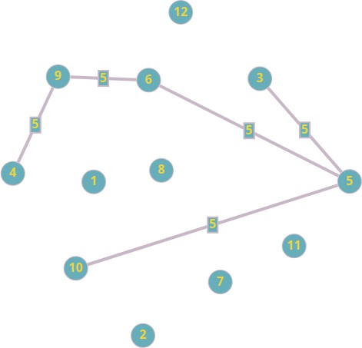

Путь с наибольшей пропускной способностью: 𝑒3 −> 𝑒5 −> 𝑒6 −> 𝑒9

